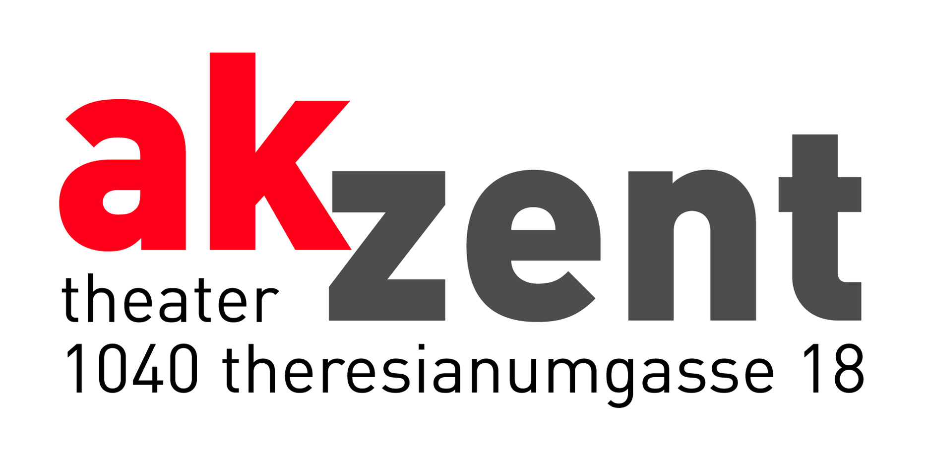

ballett/modern/tanzt #2

Konservatorium Wien Privatuniversität
Vorstellung der Abteilung Ballett

ballett/modern/tanzt # 2 präsentiert auch heuer wieder die Studierenden der Abteilung Ballett in einem vielfältigen und abwechslungsreichen Programm. Das Publikum hat die Gelegenheit die TänzerInnen von morgen - Studierenden der beiden Bachelor Studienrichtungen Klassisches Ballett und Ballett Modern zu sehen.

Der Abend spannt einen Bogen vom Ballett über Modernen Tanz hin zum
Zeitgenössischen Tanz und repräsentiert damit auch das umfassende Ausbildungsspektrum, der Tanzausbildung an der Konservatorium Wien Privatuniversität.

Neben der Präsentation von Choreografien aus dem klassischen Repertoire,
steht der Abend ganz im Zeichen von Uraufführungen. Als Gäste der Abteilung
entwickeln Esther Balfe und Giorgio Madia neue Stücke für die Studierenden. Weitere Uraufführungen werden von Leslie Hughes, Patricia Mis und Fabiana Pastorini kreiert.

Termine: 28. und 29.März 2007
Beginn: 19.30 Uhr
Tickets: Euro 25,-/21,-/17,-/12,-

